Boss-Level Welt B · Grenzen & Keller · Niveau: nur eA (Leistungskurs)  Boss-Level B: Erwartungshorizont  Tags im Web-Editor – 25 BE, Anforderungsbereiche I–III | zur Selbstkontrolle

Erwartungshorizont zur Selbstkontrolle. Andere fachlich richtige Lösungen sind gleichwertig. Die Automaten sind mit dem Unterrichtswerkzeug automata.py gegen die Sprachdefinition geprüft (Kellerautomat Abbildung 1: alle Tagfolgen bis Länge 8; Erweiterung f: bis Länge 6 bzw. 8 über einem Teilalphabet; DEA d: bis Länge 10).
Teil | Erwartete Leistung | BE | I | II | III
a | Tabelle siehe unten (je zwei korrekte Zeilen ca. 1 BE; Ankreuzen „ja“). Die Eingabe wird akzeptiert. | 3 | 3
b | Jedes Kellerzeichen steht für einen geöffneten, noch nicht geschlossenen Bereich: B für fett, I für kursiv; oben liegt der zuletzt geöffnete Bereich. Ein schließender Tag ist nur möglich, wenn das passende Zeichen oben liegt, und entfernt es. Der Übergang (#, ε) : # von S1 nach S0 wird ohne Lesen eines Zeichens ausgeführt, wenn # oben liegt, also alle Bereiche geschlossen sind; dann ist der Endzustand S0 erreicht (und es können neue Bereiche folgen). | 3 |  | 3
c | Eingabewort: i b /b /i b /b. Begründung über die Belegungsänderungen: I# ⇒ i; BI# ⇒ b; I# ⇒ /b; # ⇒ /i; S1 → S0 bei unveränderter Belegung # ⇒ ε-Übergang; B# ⇒ b; # ⇒ /b; S1 → S0 ⇒ ε. | 3 | 1 | 2
d | DEA mit S0 (Tiefe 0, Start- und Endzustand), S1 (Tiefe 1), S2 (Tiefe 2): S0 –b→ S1 –b→ S2, S2 –/b→ S1 –/b→ S0; Hinweis auf Fehlerzustand bzw. vollständiger Automat (z. B. S0 –/b→ Fehler, S2 –b→ Fehler). Graph siehe unten. | 4 | 1 | 3
e | Annahme: Ein DEA mit k Zuständen erkennt die Sprache. Unter den k + 1 Präfixen b, bb, …, b^{k+1} führen zwei, b^{i} und b^{j} (i < j), in denselben Zustand. Mit der Fortsetzung (/b)^{i} endet der Automat bei b^{i}(/b)^{i} und b^{j}(/b)^{i} im selben Zustand; das erste Wort ist korrekt, das zweite nicht (j − i Bereiche offen) – Widerspruch. Alternativ (mit Abzügen bei fehlender Präzision): Ein DEA kann sich nur endlich viele Schachteltiefen merken, die Tiefe ist aber unbeschränkt. | 4 |  | 2 | 2
f | Γ = {#, B, I, U}. Zusätzliche Übergänge: S0 → S1: (#, u) : U#; Schleife an S1: (B, u) : UB, (I, u) : UI, (U, b) : BU, (U, i) : IU, (U, u) : UU, (U, /u) : ε und (B, br) : B (br nur, wenn B oben liegt; Keller bleibt unverändert). Kein Übergang mit br bei I, U oder #. Graph siehe unten. | 5 |  | 3 | 2
g | Erster Teil richtig: Bei begrenzter Tiefe gibt es nur endlich viele mögliche Kellerinhalte, also genügt ein DEA. Er muss sich aber die Reihenfolge der offenen Bereiche merken (nicht nur die Anzahl): bei Tiefe ≤ 10 und zwei Bereichsarten 1 + 2 + 4 + … + 2¹⁰ = 2047 Zustände (plus Fehlerzustand). Zweiter Teil richtig: Der Kellerautomat ist viel kleiner, übersichtlicher und ohne Änderung für jede Tiefe nutzbar. | 3 |  |  | 3
 | Summe | 25 | 5 | 13 | 7

Lösung a) – Tabelle
Zustand | Belegung Kellerspeicher | oberstes Kellersymbol | verarbeitetes Eingabezeichen
S0 | # | – | –
S1 | B# | # | b
S1 | IB# | B | i
S1 | B# | I | /i
S1 | BB# | B | b
S1 | B# | B | /b
S1 | # | B | /b
S0 | # | # | ε
Eingabe wird akzeptiert: ☒ ja ☐ nein
Lösung c) – Abbildung 3 mit Eingabezeichen
Zustand | S0 | S1 | S1 | S1 | S1 | S0 | S1 | S1 | S0
Kellerspeicher | # | I# | BI# | I# | # | # | B# | # | #
Eingabezeichen | – | i | b | /b | /i | ε | b | /b | ε

Lösung d) – DEA (Fehlerzustand weggelassen)
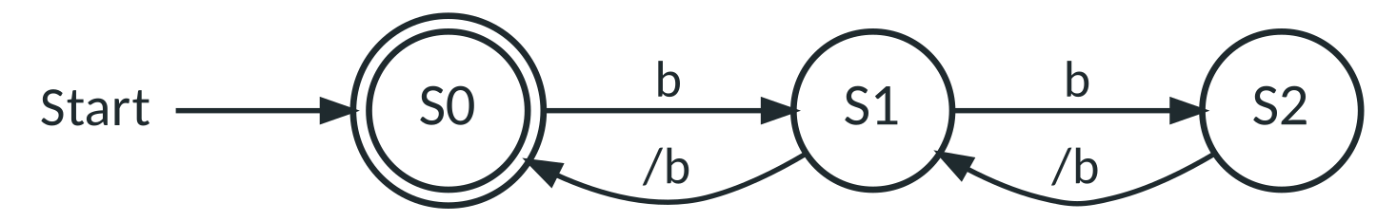
Alle nicht eingezeichneten Übergänge führen in einen Fehlerzustand.
Lösung f) – erweiterter Kellerautomat
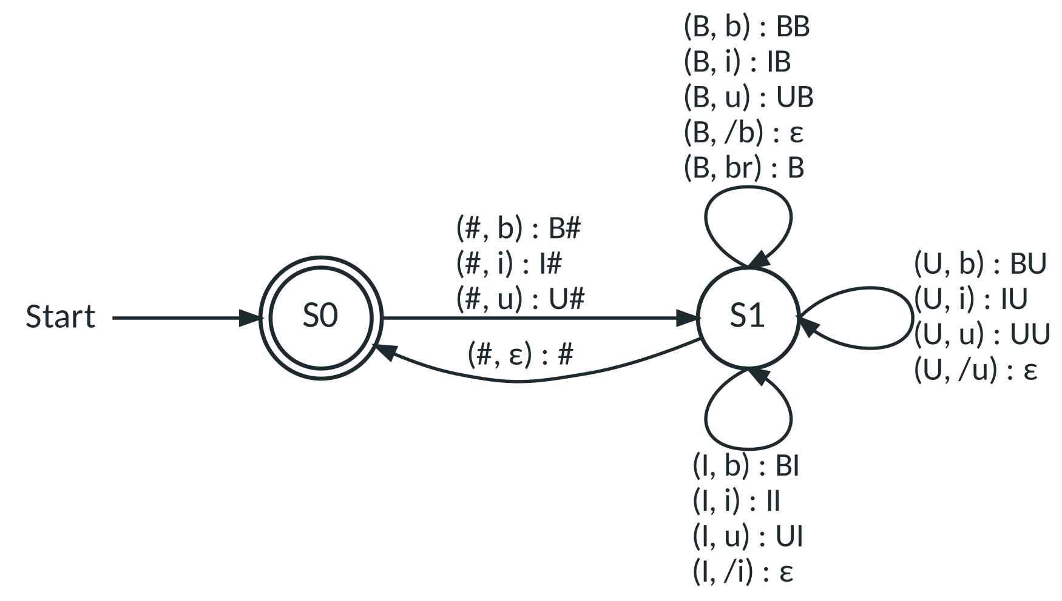
Σ = {b, /b, i, /i, u, /u, br}, Γ = {#, B, I, U}. Alle nicht eingezeichneten Übergänge führen in einen Fehlerzustand.
Bewertung
Orientierung am üblichen Prozentschlüssel (15 Punkte ab 95 %, 5 Punkte ab 45 %); Mindestpunktzahl in BE, halbe BE möglich:
Notenpunkte | 15 | 14 | 13 | 12 | 11 | 10 | 9 | 8 | 7 | 6 | 5 | 4
ab BE | 24 | 22,5 | 21,5 | 20 | 19 | 17,5 | 16,5 | 15 | 14 | 12,5 | 11,5 | 10

Nachtraining
a/c unsicher: Keller-Labor, Modus „Tabelle“ und „Rückwärts“. d/e unsicher: Merkblatt M05 und „Überliste den Automaten“. f unsicher: Merkblatt M07, Keller-Labor „Runde und eckige Klammern“.

